考生须知
报名参加2020年南宁市兴宁区免笔试公开招聘中小学、幼儿园教师的考生注意啦，今年因受疫情影响，考生考前准备事项与往年有所不同，请广大考生务必认真阅读以下注意事项并提前做好各项考生准备，以免影响正常参加考试。
1.考生应在考前14天申领“广西健康码”，并自我健康观察14天，每日进行健康申报，不前往国内疫情中、高风险地区，不出国(境)，不参加聚集性活动。
2.持“广西健康码”非绿码的考生和来自国内疫情中、高风险地区的考生，须提供7天内新冠病毒核酸检测阴性证明。
3.考生应自觉配合做好疫情防控工作，不得隐瞒或谎报旅居史、接触史、健康状况等疫情防控重点信息。
4.考生通过体温检测通道时，应保持人员间隔大于1米，有序接受体温测量，亮绿码或扫码进入考场。
5.“广西健康码”为绿码及现场测量体温正常(<37.3℃)的考生方可进入考场。
6.考试过程中，考生应自备一次性使用医用口罩或医用外科口罩，除身份确认、面试答题环节需摘除口罩以外，全程佩戴口罩，做好个人防护。
7.如考生在参加考试过程中出现发热、咳嗽、乏力、鼻塞、流涕、咽痛、腹泻等症状，应及时向考务工作人员报告。经现场医疗卫生专业人员评估后，综合研判具备参加考试条件的，由专人负责带至临时隔离考场参加考试；不具备相关条件的，不得参加考试，并按相关要求采取防控措施。
8.“广西健康码”申领方式：
1.直接扫描或识别下图二维码申领。
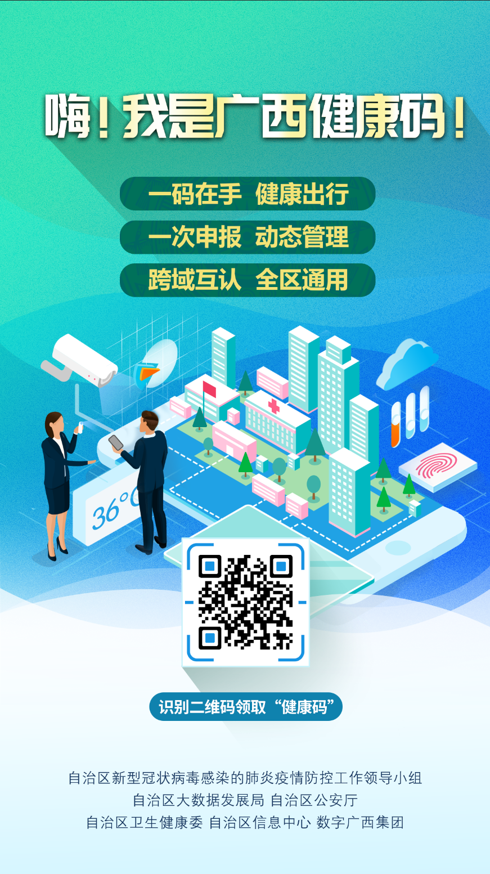

- 通过广西壮族自治区人民政府门户网站http://www.gxzf.gov.cn/gxyw/20200308-799652.shtml扫码后申请。
3.其他申请方式：可通过爱广西APP、广西云APP、八桂彩云APP、桂建通APP、微信上的“壮掌桂”政务服务小程序、支付宝、扫码抗疫情小程序、壮观APP、南宁邕易小程序等申请。

